Semaine du 16/01/2023 4C 4A

1. Correction du travail à faire
Ex 9 p 152
Schémas non demandés mais utilises pour comprendre :
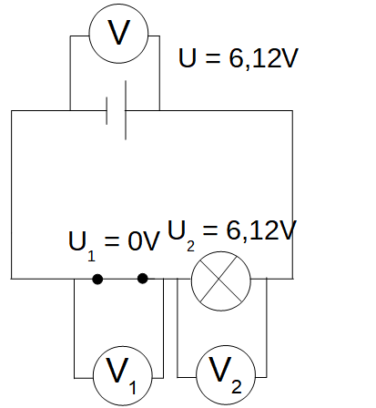
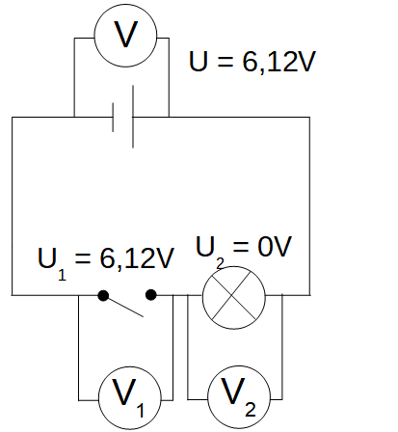
a. D'après la photo, la tension aux bornes d'un interrupteur fermé (la lampe est allumée) est de 0V.
D'après le tableau, la tension aux bornes d'un interrupteur ouvert est de 6,12V.
b. La loi d'additivité des tensions dans ce circuit en série fermé :
U = U1 + U2
6,12 = 0 + 6,12
La loi est vérifiée.
La loi d'additivité des tensions dans ce circuit en série ouvert :
U = U1 + U2
6,12 = 6,12 + 0
La loi est vérifiée.
c. Même si la lampe est éteinte, il reste une tension aux bornes de l'interrupteur (230V dans la maison).
Il est donc dangereux d'intervenir sur l'interrupteur.

2. TP
TP sécurité électrique
1. Montrer que le corps humain est conducteur. a. Manipulation 1
- brancher votre binôme sur un générateur de 6V et mesurer l'intensité du courant qui traverse le corps humain
- faire un schéma du montage et indiquer la valeur de l'intensité mesurée
- indiquer pourquoi on ne sent rien en vous aidant du tableau suivant :
Intensité du courant | Effets sur le corps humain
2 mA | Seuil de perception
130 mA | Seuil de fibrillation cardiaque
b. Manipulation 2
- brancher 2 corps humains en série et mesurer l'intensité du courant qui traverse les corps humains
- faire un schéma du montage et indiquer la valeur de l'intensité mesurée. Comment évolue l'intensité en fonction du nombre de corps branchés ?
c. Manipulation 3
- brancher votre binôme sur un générateur de 6V (main mouillées) et mesurer l'intensité du courant qui traverse le corps humain
- faire un schéma du montage et indiquer la valeur de l'intensité mesurée
- Que constate-t-on ?
2. Surintensité
- Brancher une lampe sur un générateur et mesurer l'intensité du courant qui sort du générateur. Noter cette valeur.
- Brancher une lampe en dérivation sur la première et mesurer l'intensité du courant qui sort du générateur. Faire un schéma et noter cette valeur.
- Brancher une autre lampe en dérivation sur les 2 autres et mesurer l'intensité du courant qui sort du générateur. Faire un schéma et noter cette valeur.
- Comment évolue la valeur de l'intensité du courant quand on rajoute des appareil en dérivation. Que risque-t-il de se passer si on branche trop d'appareils en dérivation sur un même générateur ?
- Combien de lampes de 6V300mA peut-on brancher à ce générateur ? Expliquer votre calcul.
3. Blocage d'un moteur électrique
Brancher un moteur sur un générateur de 3V puis mesurer l'intensité du courant qui sort du générateur.
Bloquer BRIEVEMENT le moteur et mesurer l'intensité du courant.
Que constate-t-on ? Pourquoi ne doit-on pas bloquer un moteur électrique ?

3. A Faire pour la semaine prochaine
Ex 11 p 153
Ex 14 p 153
Ex 15 p 153
Ex 21 p 154

